Autorizar Comprovantes de Dependência
Sistema | SIGRH
Módulo | Administração de Pessoal
Usuários | Gestor do Departamento de Administração de Pessoal
Perfil | Gestor DAP, Administrador DAP e Gestor de Cadastros
Última Atualização | ver('', false);
Esta operação possibilita que o usuário autorize os comprovantes de dependência dos beneficiários vinculados aos servidores da Instituição. Esses documentos comprovam a condição de dependência do beneficiário para que o mesmo possa gozar dos benefícios concedidos de acordo com sua condição. Nesta operação, o gestor poderá autorizar ou negar os comprovantes cadastrados pelos servidores no sistema.
Para utilizar esta funcionalidade, existem dois caminhos que podem ser seguidos:
- SIGRH -> Módulos -> Administração de Pessoal -> Cadastros -> Dependentes -> Autorizações -> Autorizar Comprovantes de Dependência (Perfis Gestor DAP e Administrador DAP).
- SIGRH -> Módulos -> Cadastro -> Dependentes -> Autorizações -> Autorizar Comprovantes de Dependência (Perfil Gestor Cadastros).
O sistema exibirá a tela que permite visualizar os Comprovantes de Dependência Pendentes de Autorização.
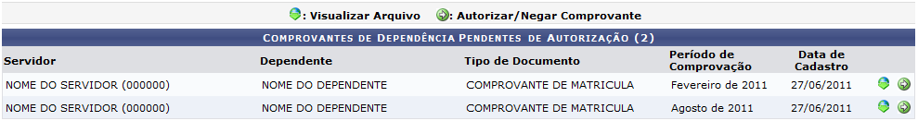Figura 1: Comprovantes de Dependência Pendentes de Autorização
O usuário poderá visualizar o comprovante cadastrado pelo servidor, ao clicar no ícone . Desta forma, será exibida uma caixa de diálogo sobre a abertura do arquivo ou a realização de seu download.
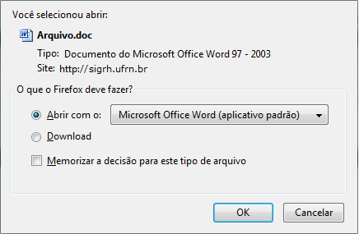Figura 2: Caixa de diálogo
Escolha uma das opções e clique em OK. Logo, o documento poderá ser visualizado na tela.
Caso desista da operação, clique em Cancelar e confirme na caixa de diálogo que será gerada posteriormente. Esta operação é válida para todas as telas que apresentem esta função.
Para autorizar ou negar um comprovante de dependência, o usuário deverá selecionar qual dependente terá o comprovante analisado, clicando em . Em seguida, serão exibidos os Detalhes do Dependente incluindo os documentos cadastrados, o histórico do dependente e os dados do documento de comprovação de dependência.
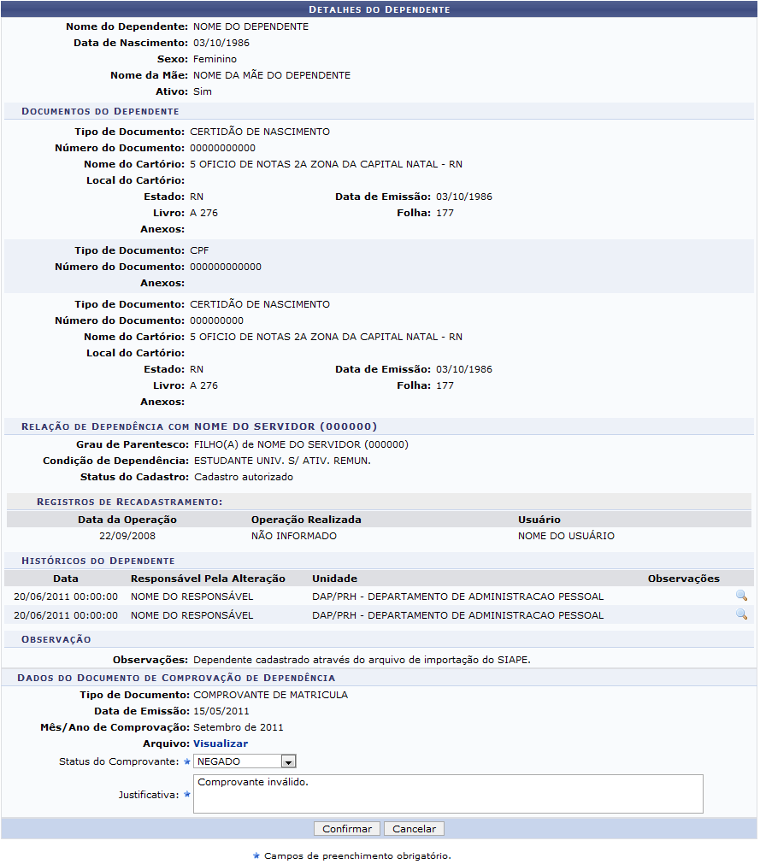Figura 3: Detalhes do Dependente
Se desejar visualizar o documento anexado, clique no link . Então, uma caixa de diálogo será exibida sobre a abertura do arquivo e a realização de seu download, como já apresentada anteriormente neste manual.
Além disso, será possível visualizar o histórico do dependente, ao clicar no ícone . Em seguida, será exibida a tela com os Detalhes do Histórico do Dependente onde o usuário poderá visualizar detalhadamente as informações gerais sobre o cadastro do dependente.
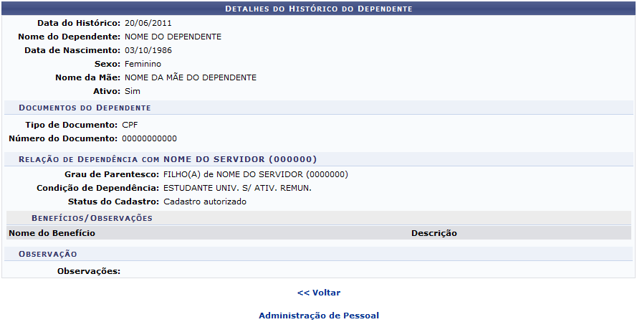Figura 4: Detalhes do Dependente
Para retornar à tela anterior, clique em Voltar.
Se desejar retornar à página inicial do módulo, clique em Administração de Pessoal ou Cadastros, de acordo com o módulo acessado.
De volta à tela com os Detalhes do Dependente, o gestor poderá negar ou autorizar um comprovante de dependência cadastrado pelo servidor no sistema. Para isso, informe o Status do Comprovante, optando entre Autorizado ou Negado. Se o usuário negar a comprovação, selecionando as opção Negado, será necessário informar uma Justificativa sobre a ação no campo correspondente. Caso o usuário autorize a comprovação, selecionando a opção Autorizado, este campo não estará disponível.
Exemplificaremos ao informar o Status do Comprovante Negado e a Justificativa Comprovante Inválido.
Para prosseguir com a operação, clique em Confirmar.
Uma mensagem de sucesso será exibida confirmando o procedimento realizado.
Figura 5: Mensagem de Sucesso
Bom Trabalho!

Manuais Relacionados
- Autorizar Novos Cadastros de Dependentes
- Autorizar Dependentes Já Cadastrados
<< Voltar - Manuais do SIGRH

